İŞİN ADI: | FREKANS KAYDIRMALI ANAHTARLAMA MODÜLASYONU (FSK) |  |  |  |  |  | İŞ NO: 17
AMAÇ: LM 566 entegresi ile Frekans Kaydırmalı Anahtarlama Modülasyonu (FSK)’ nın gerçekleştirilerek osilaskopta incelemesinin yapılması.

GİRİŞ: FSK modülasyonu, genellikle endüstride kablolu ve kablosuz haberleşmede sık kullanılan sayısal haberleşme yöntemidir. FSK yönteminde data sinyali iki farklı frekanslı sinyale modüle edilir. Data sinyali “1” iken FSK sinyal frekansı F1, data sinyali “0” iken FSK sinyal frekansı F2 olarak isimlenir. Data sinyalinin “1” olduğu zamanki FSK sinyal frekansına, işaret sinyal frekansı, data sinyalinin ”0” olduğu zamanki FSK sinyal frekansına, boşluk sinyal frekansı denir.

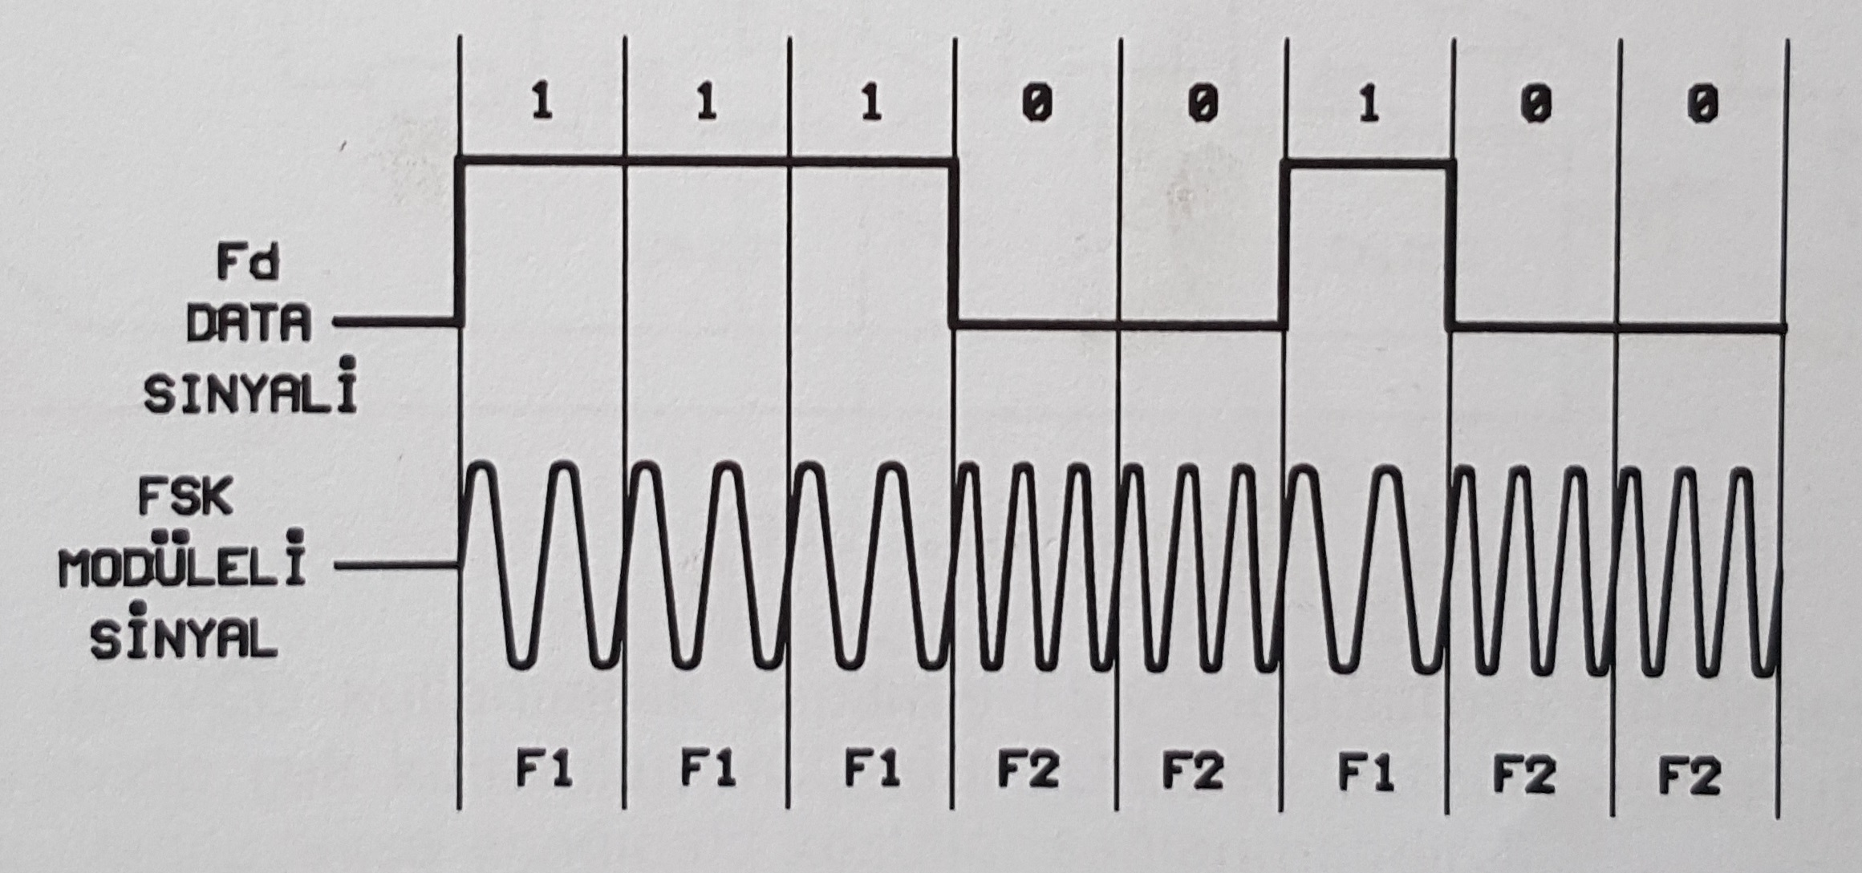

İŞLEM BASAMAKLARI:

- Y-0024-007 modülünü yerine takınız. Devre bağlantılarını aşağıdaki şekildeki gibi yapınız.

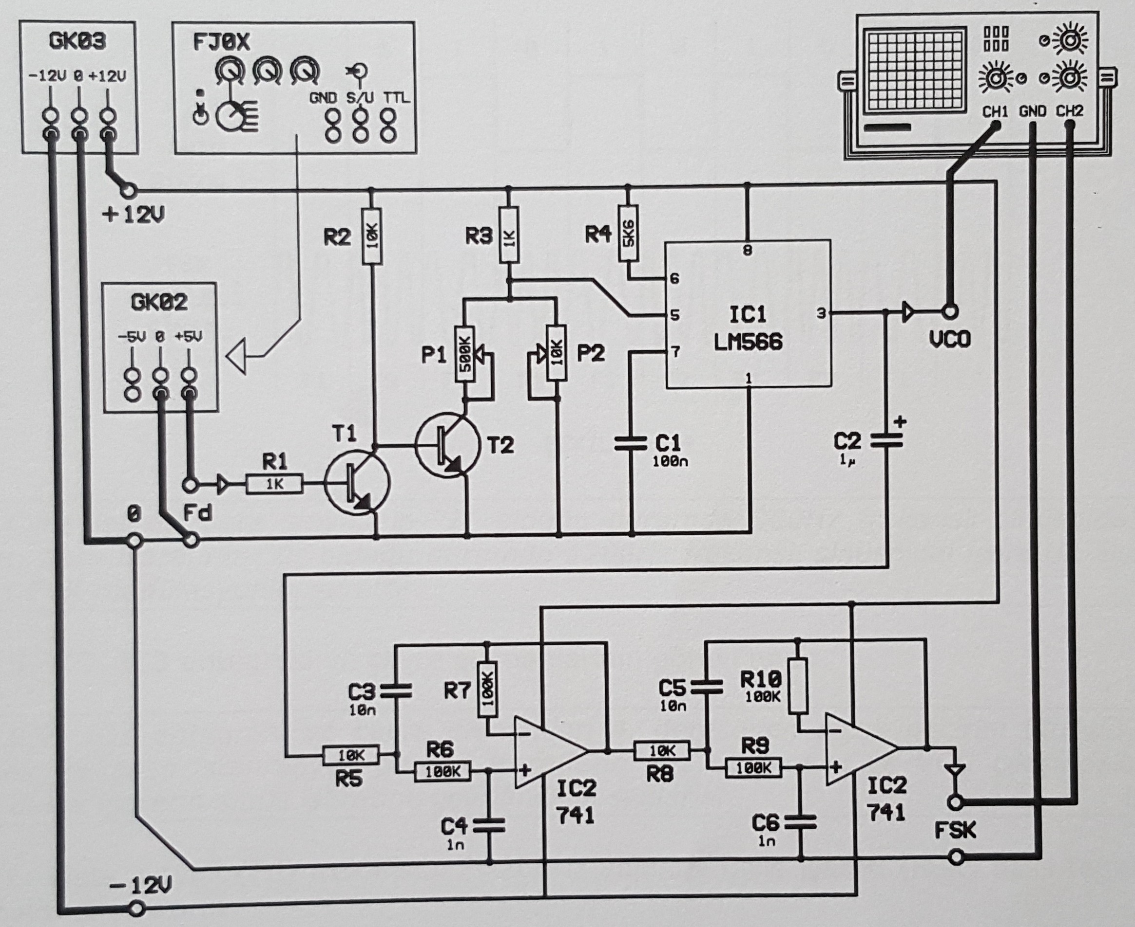

Sınıf: |  | Zaman | Teknoloji | İş Alışkanlığı | İşlem Basamakları | Toplam
No: |  | % 20 | % 40 | % 20 | % 20 | Yazı |  | Rakam
Ad:
Soyad:

İŞİN ADI: | FREKANS KAYDIRMALI ANAHTARLAMA MODÜLASYONU (FSK) | İŞ NO: 17
- Data sinyal girişine +5V DC uygulanmıştır. P2 potansiyometresini yavaş yavaş ayarlayınız. VCO çıkış ucunda 900 Hz işaret elde ediniz. Osilaskoptaki işareti tanımlayınız. Bu anda T1 ve T2 transistörleri ne durumdadır?

- Data sinyali girişinden güç kaynağını çıkarınız. Giriş ucunu boş bırakınız. Bu kez P1 potansiyometresini yavaş yavaş ayarlayıp VCO çıkış ucunda 1200Hz işaret elde ediniz. Osilaskoptaki işareti tanımlayınız. Bu anda T1 ve T2 transistörleri ne durumdadır?
- İlk iki basamakta yapılan işlem nedir?

- + 5V DC kaynak yerine fonksiyon jeneratörünü bağlayınız. Data sinyali (F_{d}) olarak sayısal “1”=5V, sayısal “0”=0V genlikli, frekansı F=100Hz kare dalga işaret uygulayınız. Osilaskobun CH1 kanalını bu işareti görecek (F_{d} girişi) uçlarına bağlayınız. Osilaskop giriş işareti (F_{d}) ve çıkış işaretini (FSK) aynı anda görünüz ve çiziniz. Çıkış işaretini tanımlayınız.

- IC2, IC3 entegresi ve çevre elemanlarının görevi nedir?

- Data sinyali (F_{d}) frekansını F=200Hz yapınız. Çıkış işareti (FSK) nasıl tepki vermektedir? Yazınız.

İŞİN ADI: | FSK DEMODÜLASYONU UYGULAMASI |  |  |  |  |  | İŞ NO: 18
AMAÇ: LM 565 entegresi ile Frekans Kaydırmalı Anahtarlama Modülasyonu (FSK)’ nın gerçekleştirilerek osilaskopta incelemesinin yapılması.

GİRİŞ: FSK modülasyonlu sinyaldeki değişik frekanslı iki sinyalin demodülasyonu, frekansın gerilime çevrilmesi ile yapılır. Bunun için faz kilitlemeli çevrim ( PLL: Phase Locled Loop) yöntemi kullanılır. PLL, giriş sinyalinin frekansına ya da fazına göre davranan bir çeşit izleme devresidir. Sayısal haberleşmede kullanılmak üzere çeşitli PLL entegreler kullanılmıştır.

İŞLEM BASAMAKLARI:

- Y-0024-007 modülünü yerine takınız. Devre bağlantılarını aşağıdaki şekildeki yapınız.

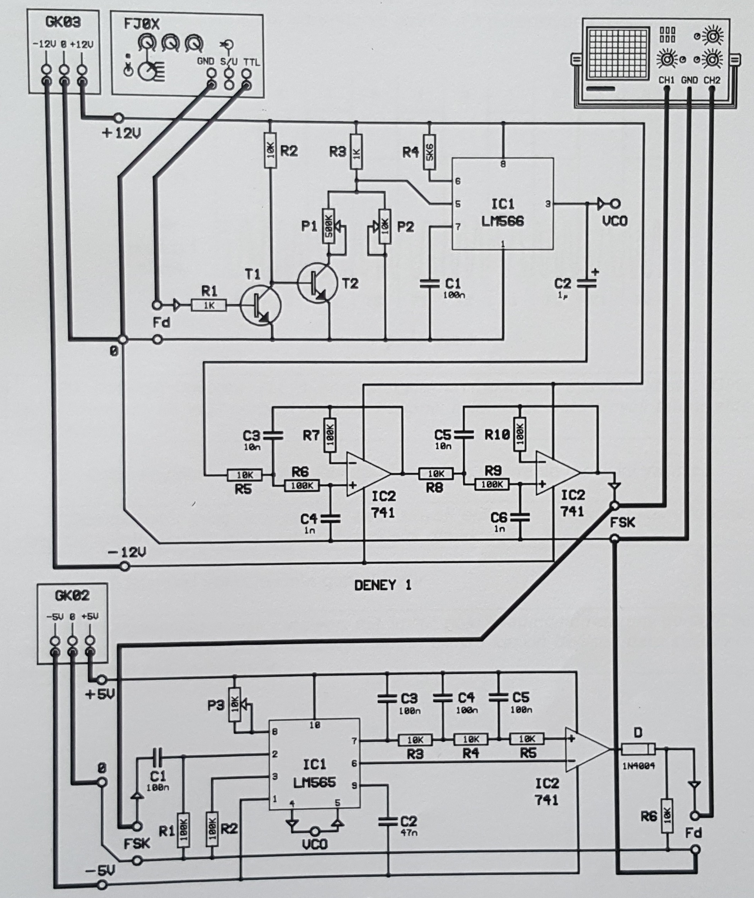

Sınıf: |  | Zaman | Teknoloji | İş Alışkanlığı | İşlem Basamakları | Toplam
No: |  | % 20 | % 40 | % 20 | % 20 | Yazı |  | Rakam
Ad:
Soyad:
İŞİN ADI: | FSK DEMODÜLASYONU UYGULAMASI |  |  |  |  |  | İŞ NO: 18
- Deneydeki tüm işaretlerin osilaskopta rahat görülmesi için, osilaskobu DC konuma alınız. Şekilde görüldüğü gibi FSK modülasyonlu işaret olarak, Deney1’ in çıkış işareti kullanılacaktır. Deney1 için gerekli işaretler F1=900Hz, F2=1200Hz’ dir. Bu işaretler LM 566 VCO entegresinde elde edilecektir.

Bilgi sinyali olarak, Deney1 giriş ucuna (F_{d}) 2,5 Volt genlikli, 2,5 Volt ofsetli (sayısal 1=5 Volt, sayısal 0=0 Volt) frekansı F= 100Hz kare dalga işaret uygulayınız.

Bir an için Deney1 çıkışı (FSK) ile Deney2 girişi (FSK) arasındaki bağlantıyı açınız. Deney1 çıkışında, distorsiyonsuz FSK modüleli işareti osilaskobun CH1 kanalında görünüz. Deney1 çıkışı ile Deney2 girişi arasındaki bağlantıyı tekrar yapınız.

- P3 potansiyometresini ayarlayınız. FSK modülasyonlu işareti ve data sinyalini osilaskopta aynı anda görünüz ve çiziniz. P3 potansiyometresinin yaptığı işi yazınız.

- Data sinyalinin frekansını F_{d}= 200Hz yapınız. Devrenin tepkisini yazınız.

- IC2 işlemsel yükseltecinin görevi nedir?

